# 项目总结

1. **首页页面布局设计想法**
2. 第一部分是开头的背景
3. 第二部分为导航页，我打算设计为鼠标盘旋时显示为叶子的效果
4. 第三部分有css轮播图(插入rollbox.js)和个人座右铭
5. 第四部分为展示板：左边为图文内容和旅游分享，右边用aside标签来设置导航，设置效果
6. 第五部分为底部的footer标签来做的底部；
7. 第六部分为放回顶部按钮（插入returntop.js）加微信、qq的超链接图片
8. **实现过程中遇到的问题和解决方法**
9. 在第一部分的开头背景那里，由于找不到喜欢的图片素材，于是自己用ps延长了一下，仔细看能看出拼接的部分
10. 第二部分导航页效果，通过查找百度最终实现；
11. Css轮播图为慕课网网上学习的产物，可能与慕课网那个例子有着很多相同之处，它实现了自动轮播与左右更换的效果，点击图片下方小黑点也可以跳到相应图片。第三部分这里，好像在15寸电脑上好像会出现一些变形，整体偏向左移，但在15寸以下电脑的ie、谷歌、360浏览器目前暂时没有出现问题
12. 第四部分的展示板这里，我用的div嵌套和ul等比较多一点，由于一开始没有考虑到这么多，于是就出现了这一部分的代码特别多，时间关系就没有进行改动，在左边部分我利用了阴影来表示盘旋的效果还利用了放大图片的效果（详见书本web前端开发技术第126页）。在右边部分我使用了css翻转的效果，考虑到兼容问题，加入了多个不同浏览器的rotate，其余皆为css样式
13. 第五部分，在初期我直接使用时，发现其会浮动到页面中央，于是我设立body的height为100%，设立底部footer样式为margin-bottom：-20px;使底部贴合与页面最底端
14. 第六部分的固定部分这里，我花了时间去查找资料，才可以实现，还有关于放回顶部的图标在顶部还会出现，这个我还没办法解决，不知道怎么弄，我学习别的网页也没发现该如何搞定。在插入js的过程中，我发现如果三个图标中要是有一个图标没有设立链接，那么当鼠标点击时会自动实现returntop.js的效果，明明我的onclick只在向上的箭头那里的标签才有
15. **其他说明的内容**
16. 这个博客我确实弄的有点复杂，导致我个人时间的不足，好像除了首页还能看，其他的就乱七八糟了；
17. 整个博客的样式实在是过于繁多，可能注释的有点不够详细，有什么不好的，请观看的师兄师姐们见谅
18. 在这里我补充一些我的之前的有关想法吧，首页这里呢，我花了大量时间，可以说几乎每个样式我都是自己设的，但是在其他分页这里，我有挺多遗憾的，由于时间不足，还没有能力去实现。
19. 在关于我那里，我本来是有一个大概的框架的，例如右边是重新设计的有关这个博客的一些信息，左边一大部分写我自己，资料不全加时间不足，只能做成这个德行；

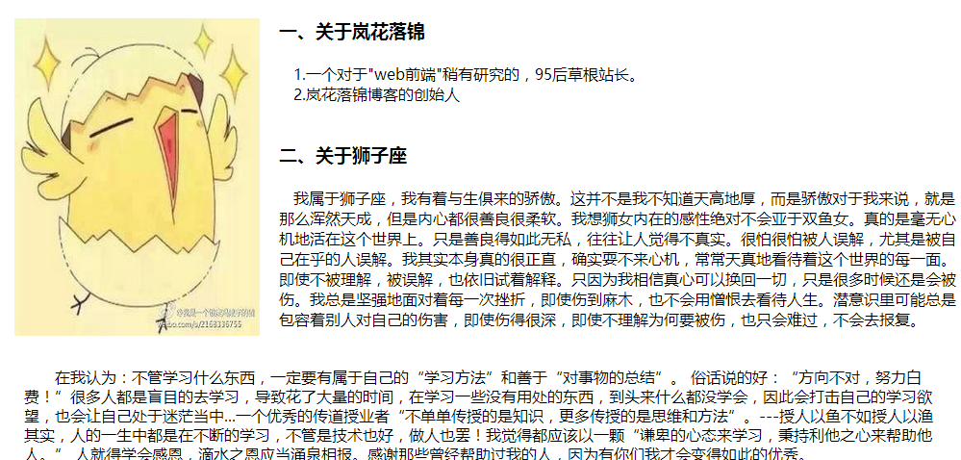

1. 在个人日记那里，我本来想法是可以设置hover，令它的这里

上方的三角还有圆点内的部分在鼠标盘旋时可以加深颜色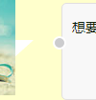

1. 可能在一开始点入学无止境时，会出现这样的效果

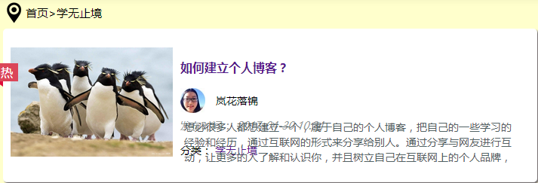

排版错乱，这里，我也不知道出现了什么问题，刷新之后就会恢复正常，就像这样

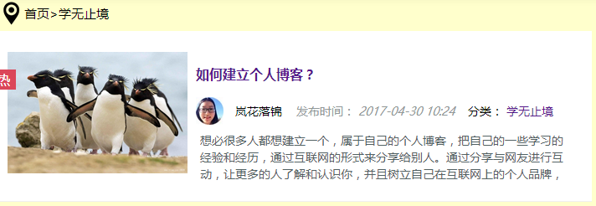

1. 还有关于360度旋转的那个动画效果，我本来打算是，盘旋时颜色应该与背景同色，但是不知道为什么实现不了，于是我使用了灰色

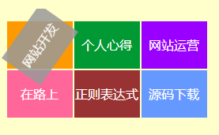

1. 还有视频教程页面，这里

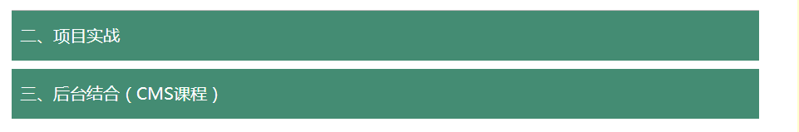

我本来打算的是，点击这个绿色的条子，会弹出内容，然后就弄不出来，我的代码里其实有写内容的，但是我实现不了

1. 留言板这仿照qq空间的，设想是这样的，结果不太好

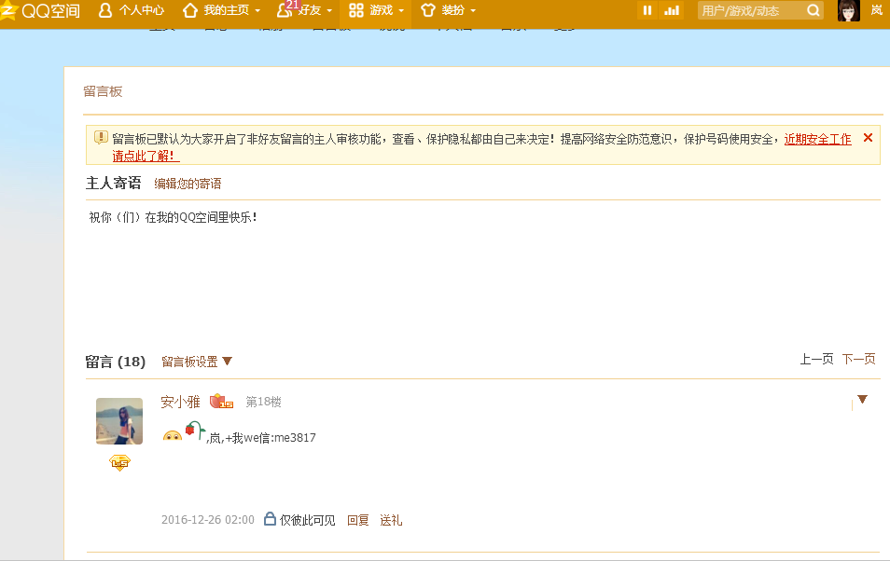

1. 至于网站模板这就没什么想法，没时间我就随便来的
2. 首页最上方的黑色，本来打算，如果在顶部一下100px就让这个黑条自动隐藏，使用js，但是不知道为什么我实现不了，只能一直固定不动了，右边的设置本来打算点击后是qq空间的那种设置页面，但是懒的搞了



1. **学习到的东西**
2. after\before伪类；
3. css旋转
4. js轮播
5. 页面兼容
6. 页面布局
7. 颜色透明度多种方法表示
8. 各种阴影使用
9. 绝对定位，相对定位
10. 颜色渐变